**项目插件说明**

1. 脚本创建工具，快捷键Ctrl+G,用于快速创建项目中的Module和Binder类

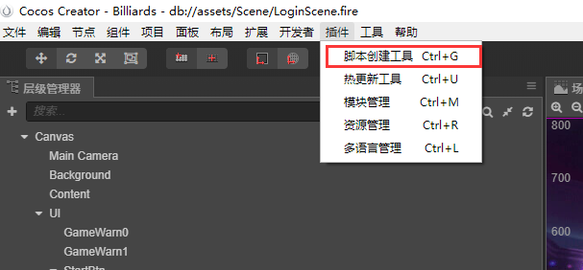

* 1. 设置核心库目录和游戏根目录，选择创建类型为Module&Binder,输入模块名称后选择Module的父类和Binder的父类，勾选模块默认的Prefab

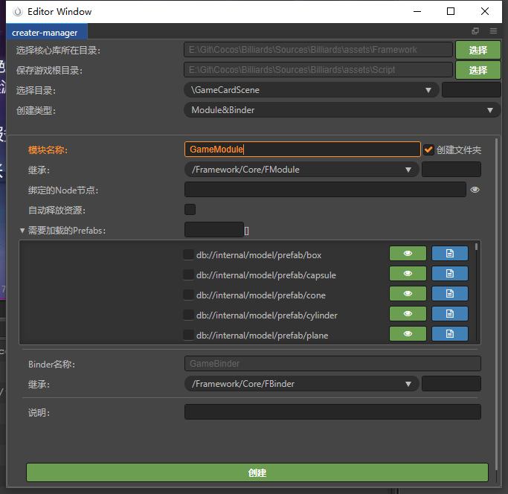

1. 热更插件，请参照 热更流程/热更制作.docx

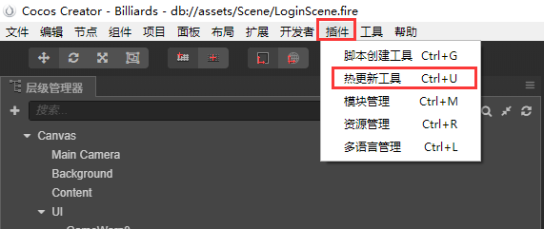

1. 模块管理插件，用于查看项目中的所有模块

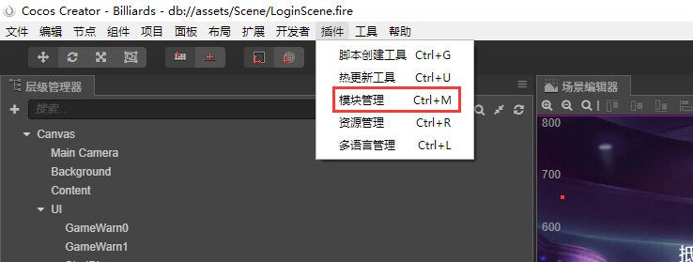

点击 模块名称 可以定位到对应的模块类，点击文件路径在本地文件夹中打开，点击操作可以VSCode中直接编辑此模块类

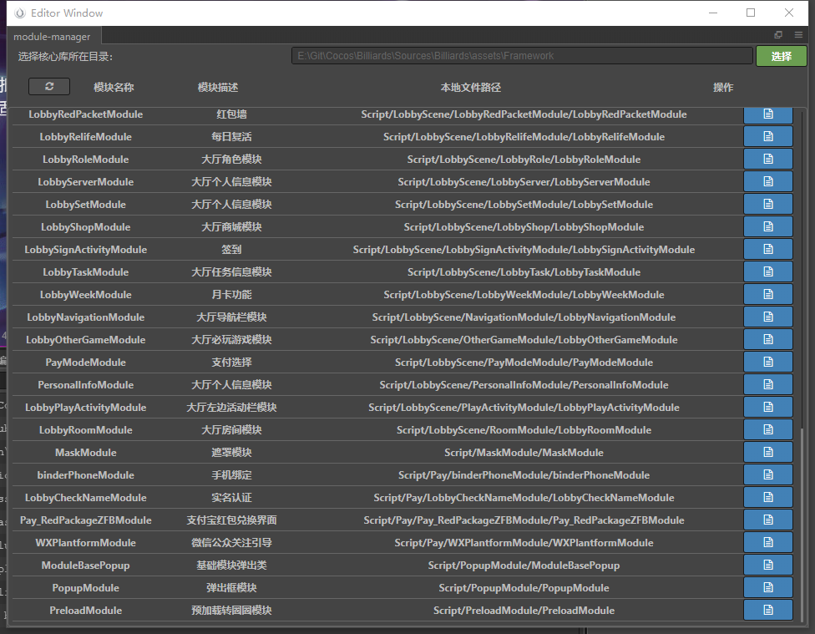

1. 资源管理插件

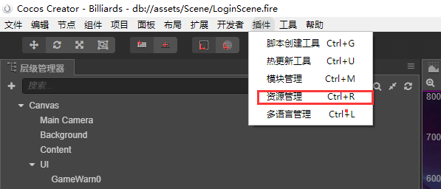

1. 资源管理插件，用于查找资源引用或者查找未使用的资源

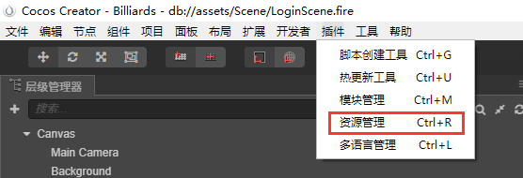

在左边选择资源类型后，找到需要查看的资源引用，可在右边查看到详细引用文件

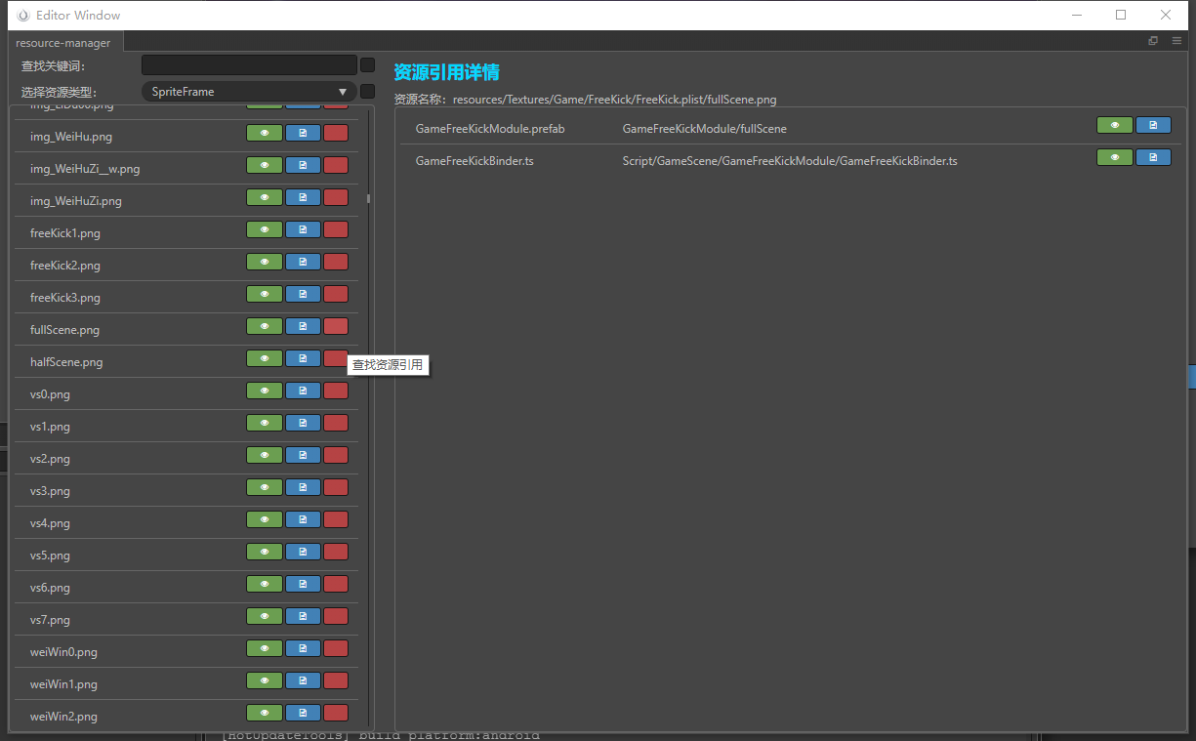

1. 多语言管理插件，用于对项目中使用到的多语言文件的管理

